Foto | Bestandsnaam | Fotobijschrift
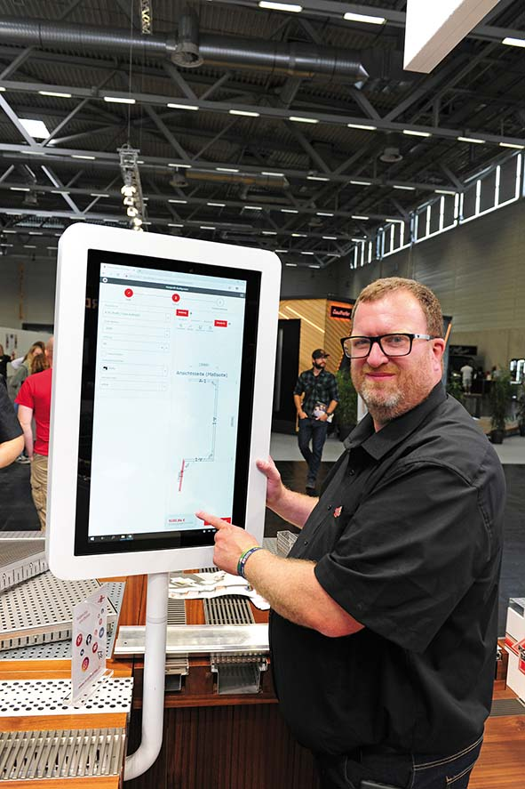 | RichardBrink_KantprofilKonfigurator_01 | Richard Brink presenteerde zijn nieuwe online configurator voor randprofielen voor het eerst op DACH+HOLZ International 2022 in Keulen.  Foto: Richard Brink GmbH & Co. KG
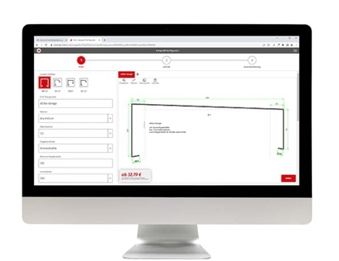 | RichardBrink_KantprofilKonfigurator_02 | In de eerste stap worden op basis van verschillende profieltypes parameters zoals materiaal, dikte, hoogte, breedte, oversteeklengtes, hellingshoeken, bevestigingen of houderafstanden vastgelegd.  Foto: Richard Brink GmbH & Co. KG
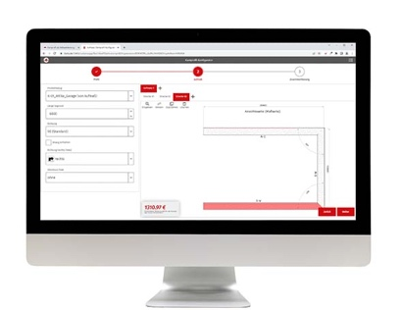 | RichardBrink_KantprofilKonfigurator_03 | Vervolgens wordt de benodigde maatvoering bepaald. Hierbij zijn veel opties mogelijk. Per maatvoering kunnen meerdere trajecten met elkaar worden gecombineerd.  Foto: Richard Brink GmbH & Co. KG
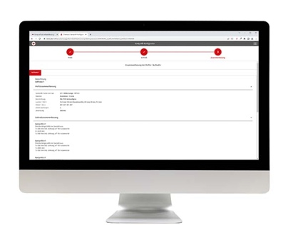 | RichardBrink_KantprofielConfigurator_04 | Tot slot krijgen klanten een gedetailleerd overzicht van hun configuraties en kunnen ze deze direct via de webshop bestellen.  Foto: Richard Brink GmbH & Co. KG

